KOMPONEN GURU

No. | Hal yang Diamati |  | Skor
No. | Hal yang Diamati | 1 | 2 | 3 | 4
1. | Penguasaan Materi:  - Kelancaran menjelaskan materi  - Kemampuan menjawab pertanyaan  - Keragaman pemberian contoh |  |  |  | √  √  √
2. | Sistematika penyajian:  - Ketuntasan uraian materi  - Uraian materi mengarah pada tujuan  - Urutan materi sesuai dengan SKKD |  |  |  | √  √  √
3. | Penerapan Metode:  - Ketepatan pemilihan metode sesuai materi  - Keseuaian urutan sintaks dengan metode yang digunakan  - Mudah diikuti siswa |  |  |  | √  √  √
4. | Penggunaan Media:  - Ketepatan pemilihan media dengan materi  - Ketrampilan menggunakan media  - Media memperjelas terhadap materi |  |  | √ | √  √
5. | Performance:  - Kejelasan suara yang diucapkan  - Kekomunikatifan guru dengan siswa  - Keluwesan sikap guru dengan siswa |  |  | √ | √  √
6. | Pemberian Motivasi:  - Keantusiasan guru dalam mengajar  - Kepedulian guru terhadap siswa  - Ketepatan pemberian reward dan punishman |  |  | √ | √  √

Keterangan;
4 : Sangat Baik
3 : Baik
2 : Tidak Baik
1 : Sangat Tidak Baik

Medan, 17 Januari 2023

Pengamat

KOMPONEN MATERI

No. | Hal yang Diamati |  | Skor
No. | Hal yang Diamati | 1 | 2 | 3 | 4
1. | Kesesuaian dengan isi kurikulum:  - Materi sesuai dengan SK yang tercantum pada silabus  - Materi sudah sesuai dengan KD yang tercantum pada RPP  - Materi sudah sesuai dengan tujuan pembelajaran |  |  |  | √  √  √
2. | Sistematika penyampaian Materi:  - Penyajian materi sesuai urutan  - Penyajian materi sudah mengikuti induktif dan deduktif  - Penyajian materi sudah merujuk dari konkrit ke abstrak |  |  | √ | √  √
3. | Urgensi:  - Sangat dibutuhkan peserta didik  - Dapat diaplikasikan dalam kehidupan  - Diujikan dalam UAN |  |  | √ | √  √
4. | Menarik:  - Materi didukung media yang sesuai  - Materi didukung metode yang menyenangkan  - Materi dapat direspon secara antusias |  |  |  | √  √  √

Keterangan;
4 : Sangat Sesuai
3 : Sesuai
2 : Tidak Sesuai
1 : Sangat Tidak Sesuai

Medan, 17 Januari 2023

Pengamat

KOMPONEN PENGELOLAAN KELAS

No. | Hal yang Diamati |  | Skor
No. | Hal yang Diamati | 1 | 2 | 3 | 4
1. | Tujuan :  - Ketepatan  - Keefektifan  - Pencapaian target kompetensi |  |  |  | √  √  √
2. | Ruang:  - Standarisasi ruangan  - Kebersihan ruangan  - Kenyamanan ruangan |  |  | √  √ | √
3. | Tempat Duduk:  - Kerapian tempat duduk  - Pengaturan tempat duduk  - Pengaturan jarak duduk antar siswa |  |  |  | √  √  √
4. | Siswa:  - Kemampuan menstimulus untuk bertanya  - Kemampuan memotivasi menjawab  - Kemampuan menciptakan interaksi |  |  | √ | √  √

Keterangan;
4 : Sangat Baik
3 : Baik
2 : Tidak Baik
1 : Sangat Tidak Baik

Medan, 17 Januari 2023

Pengamat

KOMPONEN SARANA

No. | Hal yang Diamati |  | Skor
No. | Hal yang Diamati | 1 | 2 | 3 | 4
1. | Ketersediaan Sarana Pembelajaran : a. Sesuai dengan kebutuhan  - Tersedia untuk semua elemen sekolah  - Dapat dimanfaatkan pada saat dibutuhkan |  |  | √  √  √
2. | Penempatan Sarana Pembelajaran:  - Dikelompokkan sesuai dengan jenisnya  - Mudah dijangkau  - Tersimpan dengan rapi |  |  |  | √  √  √
3. | Kebermaknaan Sarana Pembelajaran:  - Membantu kelancaran pembelajaran  - Memudahkan pemahaman pembelajar  - Sesuai dengan materi pembelajaran |  |  |  | √  √  √
4. | Kelayakan Sarana Pembelajaran: a. Aman dipergunakan guru  - Aman dipergunakan siswa  - Semua sarana layak pakai |  |  |  | √  √  √

Keterangan;
4 : Sangat Setuju
3 : Setuju
2 : Tidak Setuju
1 : Sangat Tidak Setuju

Medan, 17 Januari 2023

Pengamat

KOMPONEN LINGKUNGAN

No. | Hal yang Diamati |  | Skor
No. | Hal yang Diamati | 1 | 2 | 3 | 4
1. | Kenyamanan : a. Kerasan  - Sejuk  - Luas |  |  | √ | √  √
2. | Ketenangan: a. Aman  - Sunyi  - Jauh dari sumber suara yang mengganggu |  |  | √ | √
3. | Kebersihan  a. Bebas dari sampah  - Baunya harum  - Adanya tata tertib tentang kebersihan |  |  | √ | √  √
4. | Keindahan:  - Enak dipandang  - Kerapian penataan  - Terawat |  |  | √  √ | √

Keterangan;
4 : Sangat Setuju
3 : Setuju
2 : Tidak Setuju
1 : Sangat Tidak Setuju

Medan, 17 Januari 2023

Pengamat

Dokumentasi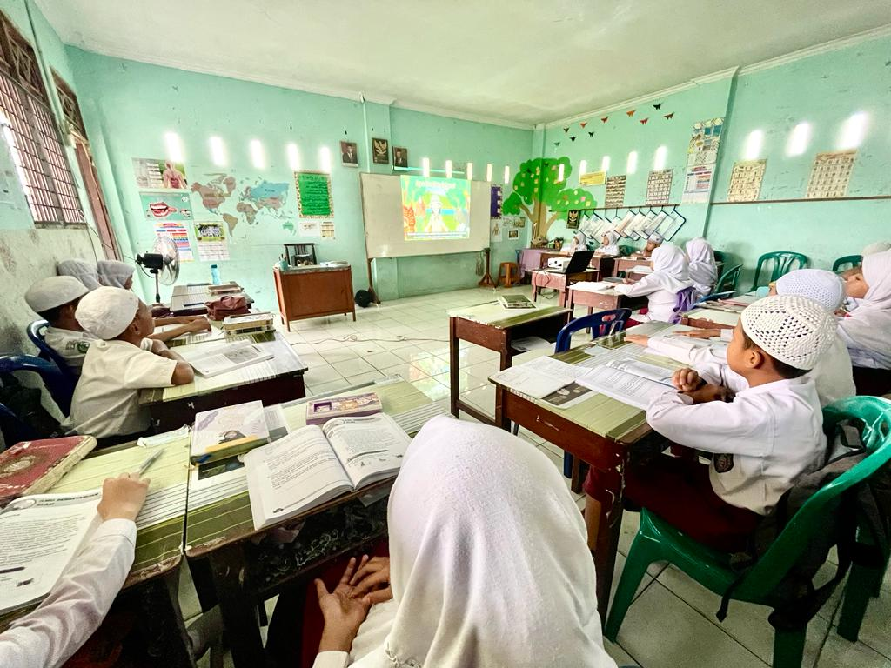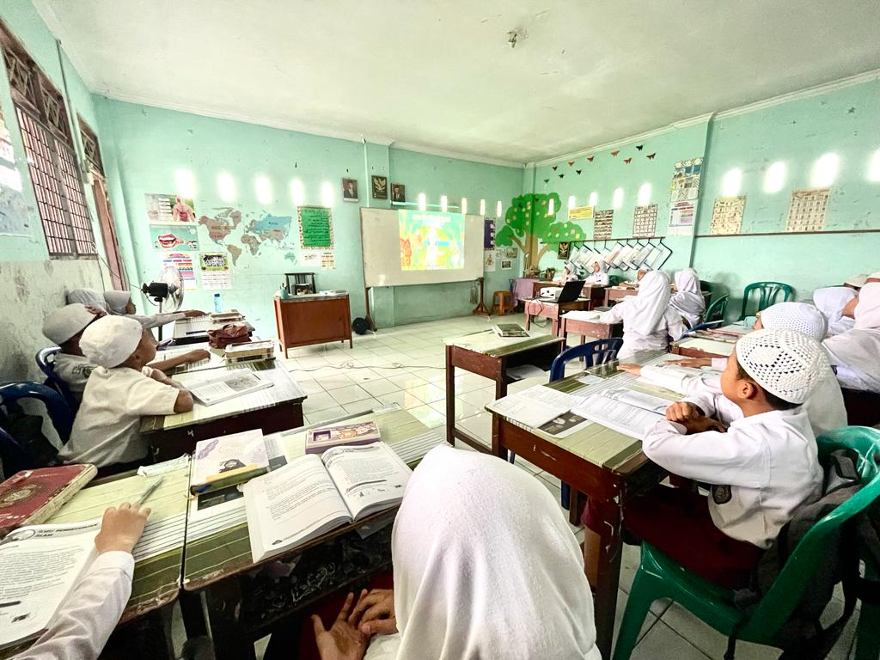

KOMPONEN GURU

No. | Hal yang Diamati |  | Skor
No. | Hal yang Diamati | 1 | 2 | 3 | 4
1. | Penguasaan Materi:  - Kelancaran menjelaskan materi  - Kemampuan menjawab pertanyaan  - Keragaman pemberian contoh |  |  |  | √  √  √
2. | Sistematika penyajian:  - Ketuntasan uraian materi  - Uraian materi mengarah pada tujuan  a. Urutan materi sesuai dengan SKKD |  |  |  | √  √  √
3. | Penerapan Metode:  - Ketepatan pemilihan metode sesuai materi  - Keseuaian urutan sintaks dengan metode yang digunakan  b. Mudah diikuti siswa |  |  | √ | √  √
4. | Penggunaan Media:  - Ketepatan pemilihan media dengan materi  - Ketrampilan menggunakan media  - Media memperjelas terhadap materi |  |  |  | √  √  √
5. | Performance:  - Kejelasan suara yang diucapkan  - Kekomunikatifan guru dengan siswa  - Keluwesan sikap guru dengan siswa |  |  |  | √  √  √
6. | Pemberian Motivasi:  - Keantusiasan guru dalam mengajar  - Kepedulian guru terhadap siswa  - Ketepatan pemberian reward dan punishman |  |  |  | √  √  √

Keterangan;
4 : Sangat Baik
3 : Baik
2 : Tidak Baik
1 : Sangat Tidak Baik

Medan, 21 Januari 2023

Pengamat

KOMPONEN MATERI

No. | Hal yang Diamati |  | Skor
No. | Hal yang Diamati | 1 | 2 | 3 | 4
1. | Kesesuaian dengan isi kurikulum:  - Materi sesuai dengan SK yang tercantum pada silabus  - Materi sudah sesuai dengan KD yang tercantum pada RPP  - Materi sudah sesuai dengan tujuan pembelajaran |  |  |  | √  √  √
2. | Sistematika penyampaian Materi:  - Penyajian materi sesuai urutan  - Penyajian materi sudah mengikuti induktif dan deduktif  - Penyajian materi sudah merujuk dari konkrit ke abstrak |  |  | √ | √  √
3. | Urgensi:  - Sangat dibutuhkan peserta didik  - Dapat diaplikasikan dalam kehidupan  - Diujikan dalam UAN |  |  |  | √  √  √
4. | Menarik:  - Materi didukung media yang sesuai  - Materi didukung metode yang menyenangkan  - Materi dapat direspon secara antusias |  |  |  | √  √  √

Keterangan;
4 : Sangat Sesuai
3 : Sesuai
2 : Tidak Sesuai
1 : Sangat Tidak Sesuai

Medan, 21 Januari 2023

Pengamat

KOMPONEN PENGELOLAAN KELAS

No. | Hal yang Diamati |  | Skor
No. | Hal yang Diamati | 1 | 2 | 3 | 4
1. | Tujuan :  - Ketepatan  - Keefektifan  - Pencapaian target kompetensi |  |  |  | √  √  √
2. | Ruang:  - Standarisasi ruangan  - Kebersihan ruangan  - Kenyamanan ruangan |  |  | √ | √  √
3. | Tempat Duduk:  - Kerapian tempat duduk  - Pengaturan tempat duduk  - Pengaturan jarak duduk antar siswa |  |  |  | √  √  √
4. | Siswa:  - Kemampuan menstimulus untuk bertanya  - Kemampuan memotivasi menjawab  - Kemampuan menciptakan interaksi |  |  | √  √ | √

Keterangan;
4 : Sangat Baik
3 : Baik
2 : Tidak Baik
1 : Sangat Tidak Baik

Medan, 21 Januari 2023

Pengamat

KOMPONEN SARANA

No. | Hal yang Diamati |  | Skor
No. | Hal yang Diamati | 1 | 2 | 3 | 4
1. | Ketersediaan Sarana Pembelajaran : a. Sesuai dengan kebutuhan  - Tersedia untuk semua elemen sekolah  - Dapat dimanfaatkan pada saat dibutuhkan |  |  | √  √  √
2. | Penempatan Sarana Pembelajaran:  - Dikelompokkan sesuai dengan jenisnya  - Mudah dijangkau  - Tersimpan dengan rapi |  |  |  | √  √  √
3. | Kebermaknaan Sarana Pembelajaran:  - Membantu kelancaran pembelajaran  - Memudahkan pemahaman pembelajar  - Sesuai dengan materi pembelajaran |  |  |  | √  √  √
4. | Kelayakan Sarana Pembelajaran: a. Aman dipergunakan guru  - Aman dipergunakan siswa  - Semua sarana layak pakai |  |  | √ | √  √

Keterangan;
4 : Sangat Setuju
3 : Setuju
2 : Tidak Setuju
1 : Sangat Tidak Setuju

Medan, 21 Januari 2023

Pengamat

KOMPONEN LINGKUNGAN

No. | Hal yang Diamati |  | Skor
No. | Hal yang Diamati | 1 | 2 | 3 | 4
1. | Kenyamanan : a. Kerasan  - Sejuk  - Luas |  |  | √  √ | √
2. | Ketenangan: a. Aman  - Sunyi  - Jauh dari sumber suara yang mengganggu |  |  | √ | √  √
3. | Kebersihan  a. Bebas dari sampah  - Baunya harum  - Adanya tata tertib tentang kebersihan |  |  | √  √ | √
4. | Keindahan:  - Enak dipandang  - Kerapian penataan  - Terawat |  |  | √  √  √

Keterangan;
4 : Sangat Setuju
3 : Setuju
2 : Tidak Setuju
1 : Sangat Tidak Setuju

Medan, 21 Januari 2023

Pengamat

Dokumentasi
